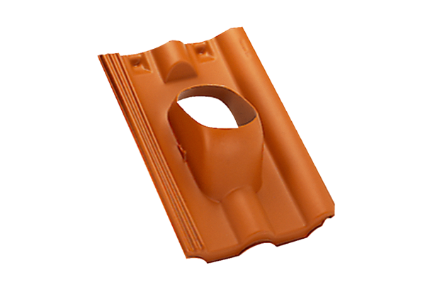Tetőcserép DP 125 TFCsomagolási egység: 1 darabVálaszték: B
Termékszám: 0092.0376Gyártó: MAICO

